1- Modele uma VCP para o caso de uso utilizando a categorização BCE para o CSU01. A classe de controle deve apresentar um método no mínimo e as classes de entidade devem apresentar seus devidos atributos e um método no mínimo.

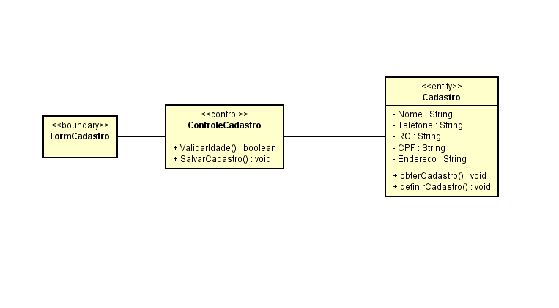

2- Faça o protótipo da interface de usuário para a classe <<boundary>> do CSU01.

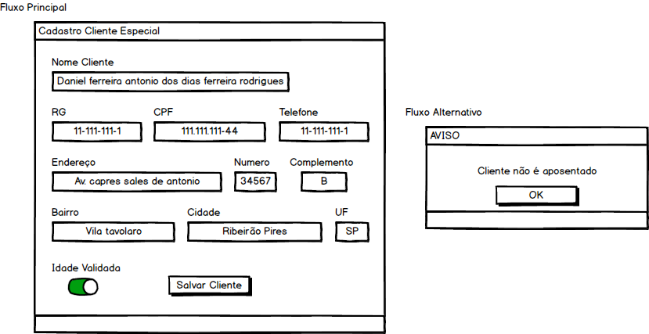

3- Modele uma VCP para o caso de uso utilizando a categorização BCE para o CSU02. A classe de controle deve apresentar um método no mínimo e as classes de entidade devem apresentar seus devidos atributos e um método no mínimo.

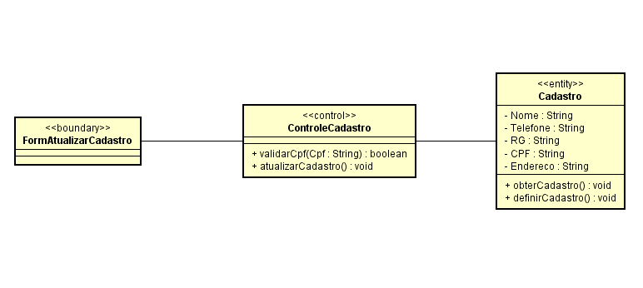

4- Faça o protótipo da interface de usuário para a classe <<boundary>> do CSU02.

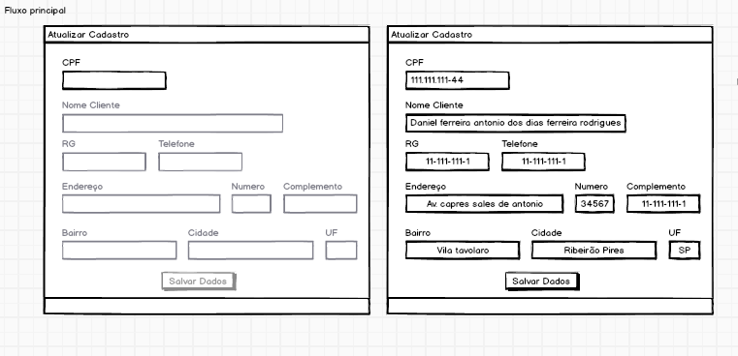



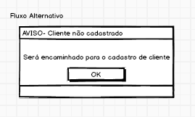

5- Modele uma VCP para o caso de uso utilizando a categorização BCE para o CSU3. A classe de controle deve apresentar um método no mínimo e as classes de entidade devem apresentar seus devidos atributos e um método no mínimo.

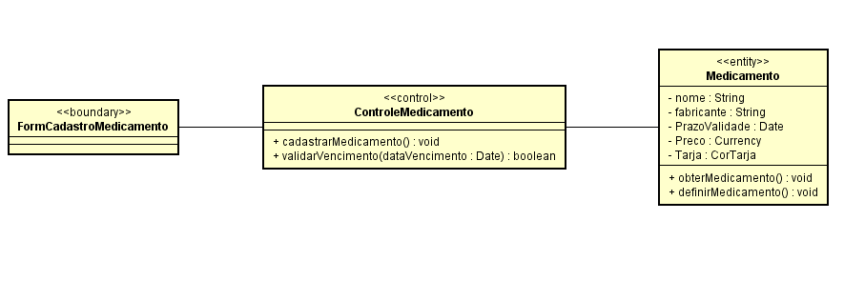

6- Faça o protótipo da interface de usuário para a classe <<boundary>> do CSU03.

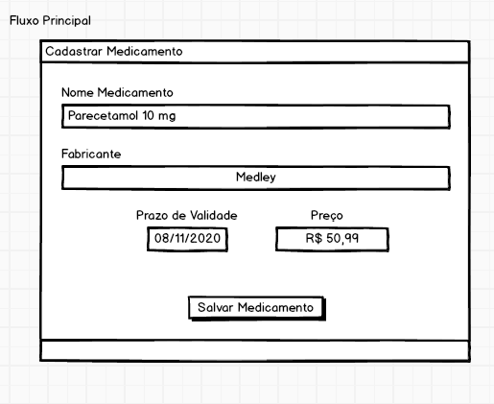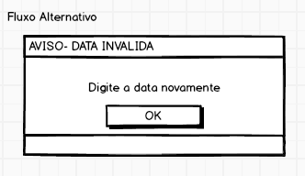

7- Modele uma VCP para o caso de uso utilizando a categorização BCE para o CSU4. A classe de controle deve apresentar um método no mínimo e as classes de entidade devem apresentar seus devidos atributos e um método no mínimo.

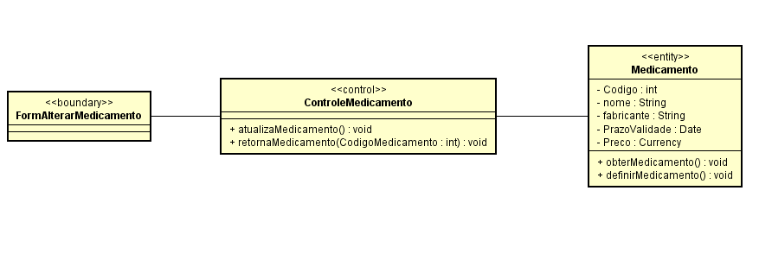

8- Faça o protótipo da interface de usuário para a classe <<boundary>> do CSU04.

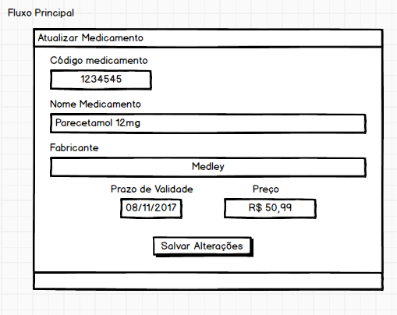

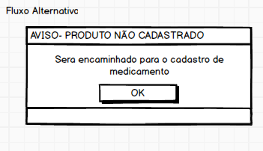

9- Modele uma VCP para o caso de uso utilizando a categorização BCE para o CSU5. A classe de controle deve apresentar um método no mínimo e as classes de entidade devem apresentar seus devidos atributos e um método no mínimo.

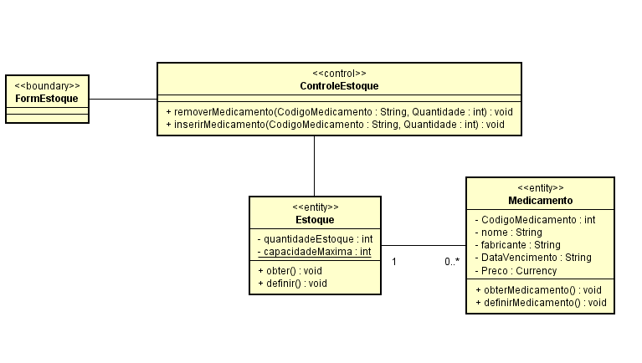

10- Faça o protótipo da interface de usuário para a classe <<boundary>> do CSU05. 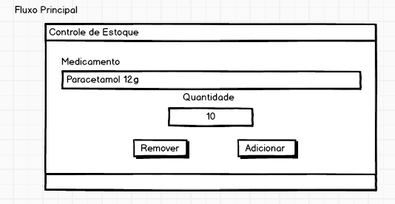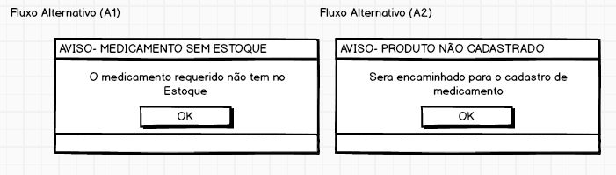

11- Modele uma VCP para o caso de uso utilizando a categorização BCE para o CSU6. A classe de controle deve apresentar um método no mínimo e as classes de entidade devem apresentar seus devidos atributos e um método no mínimo. 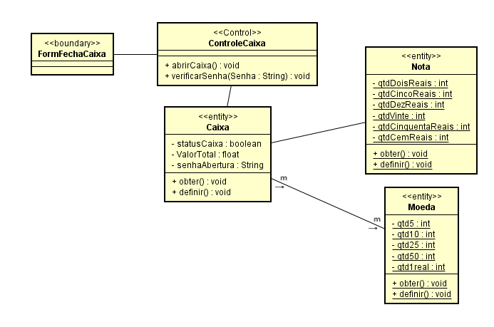

12- Faça o protótipo da interface de usuário para a classe <<boundary>> do CSU06.

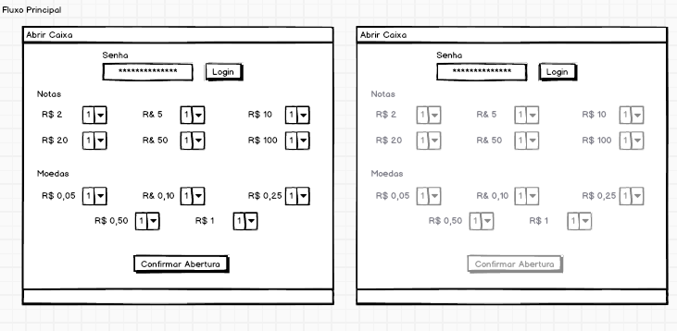

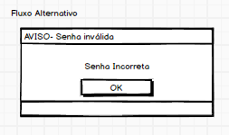

13- Modele uma VCP para o caso de uso utilizando a categorização BCE para o CSU7. A classe de controle deve apresentar um método no mínimo e as classes de entidade devem apresentar seus devidos atributos e um método no mínimo.

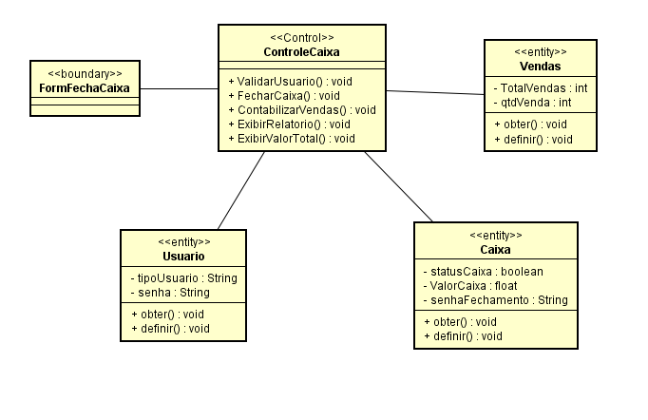

14- Faça o protótipo da interface de usuário para a classe <<boundary>> do CSU07.

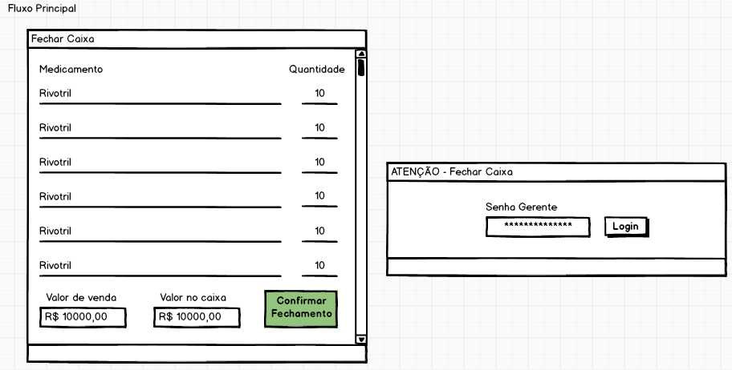

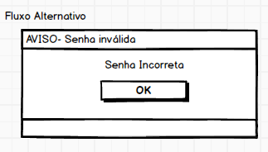

15- Modele uma VCP para o caso de uso utilizando a categorização BCE para o CSU8. A classe de controle deve apresentar um método no mínimo e as classes de entidade devem apresentar seus devidos atributos e um método no mínimo.

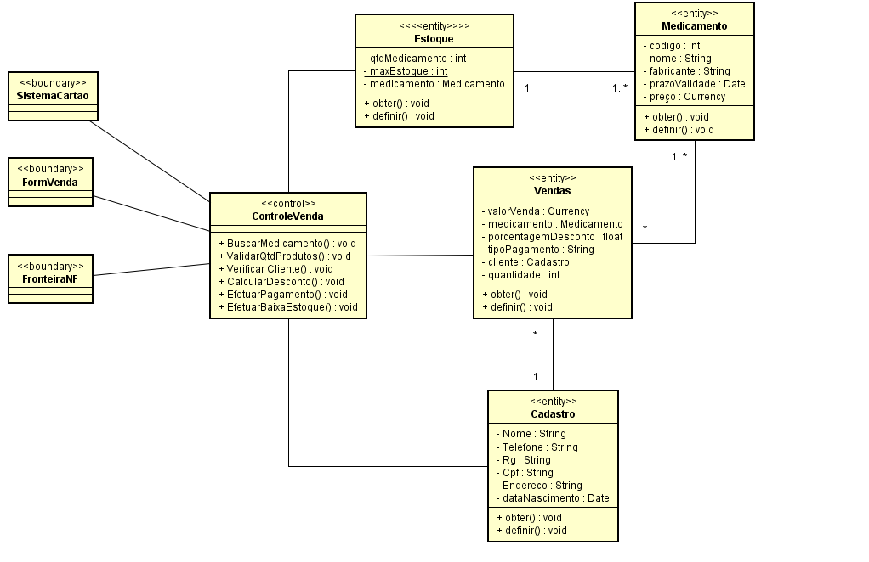

16- Faça o protótipo da interface de usuário para a classe <<boundary>> do CSU08.

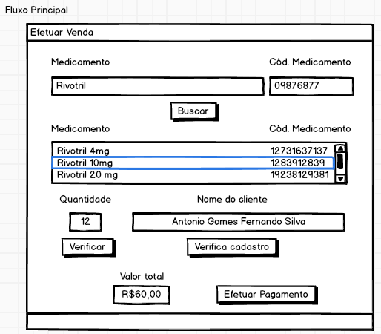

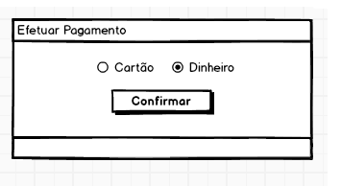

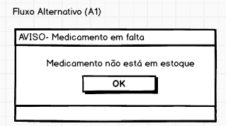

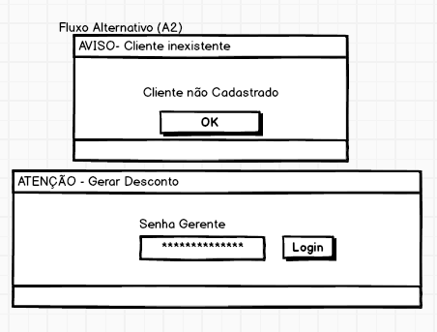

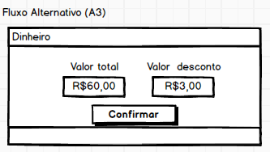

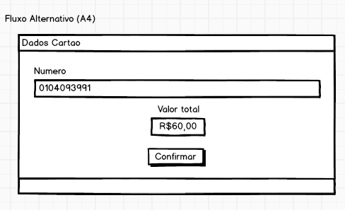

17- Modele um diagrama de classes de análise a partir das VCPs modeladas e mantenha a utilização da categorização BCE. Os devidos atributos e métodos devem continuar sendo exibidos.

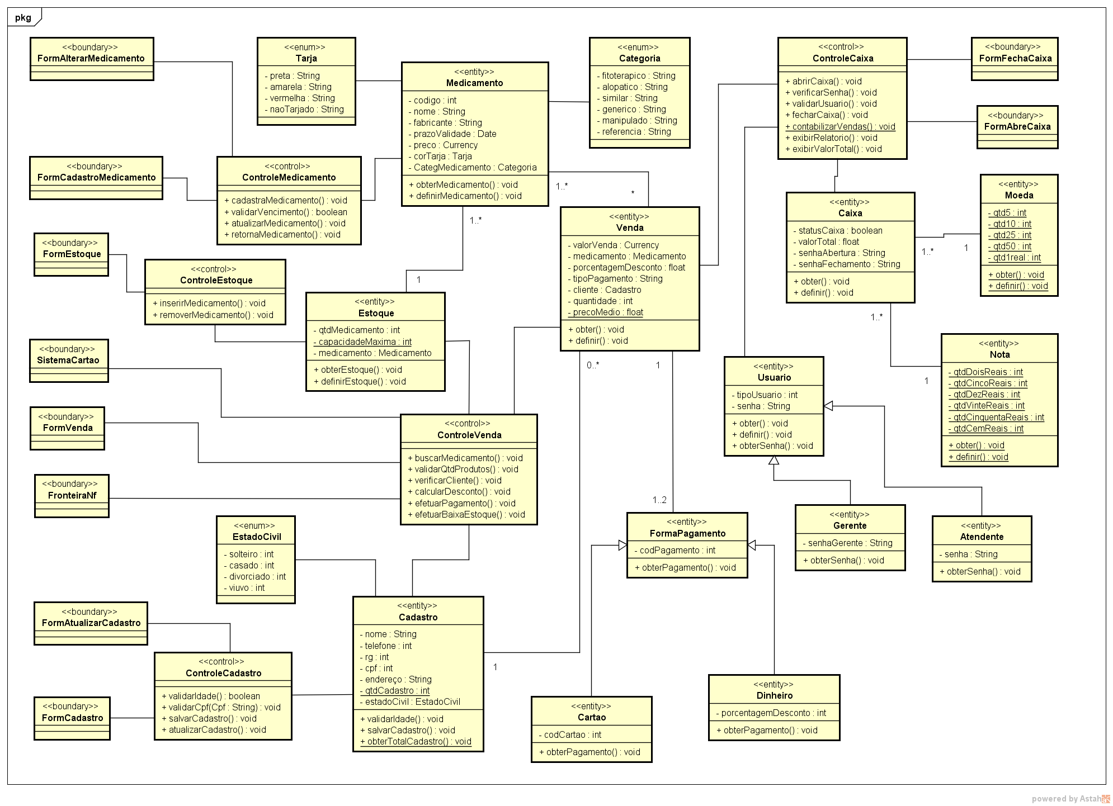

18- Modele um diagrama de classes de projeto com padrão de projeto MVC a partir do diagrama de classes de análise, complementando as classes com atributos e métodos, se necessário. A notação de classe com seu devido <<estereótipo>> deve continuar sendo mantida.

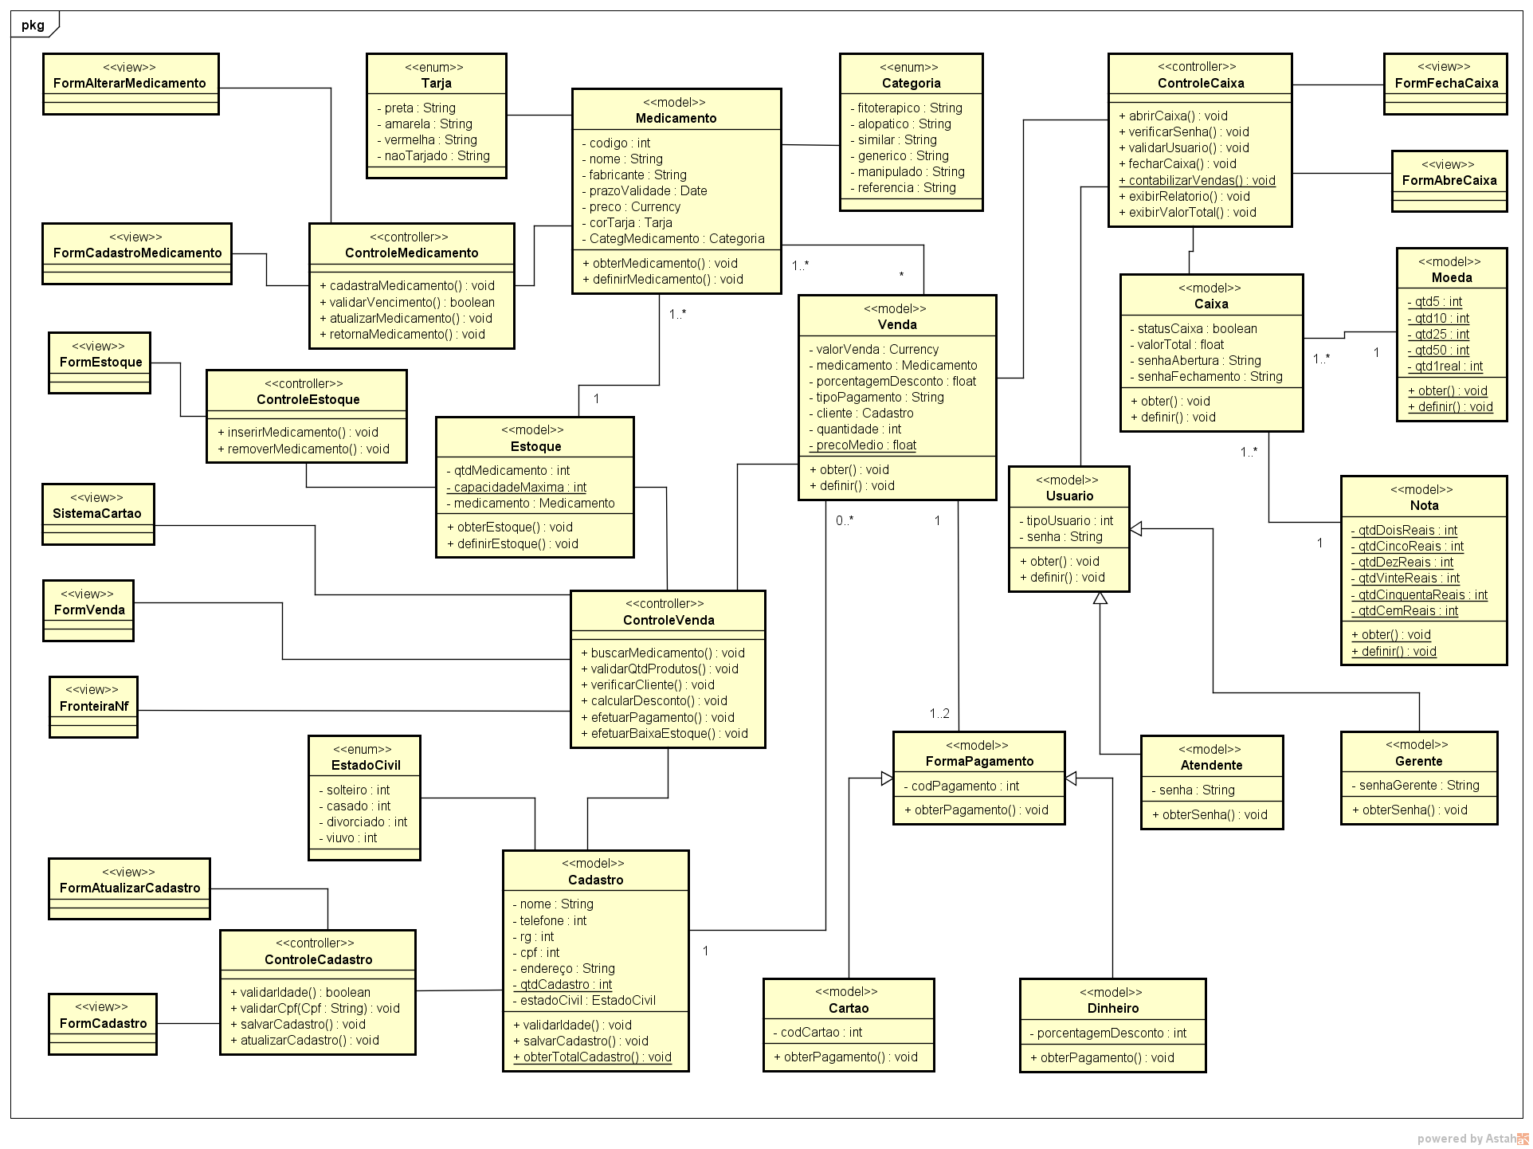

19- Modele duas relações de gen/espec e ative o princípio de polimorfismo universal de inclusão em cada uma delas. Justifique a razão de existência de cada gen/espec e das operações polimórficas.

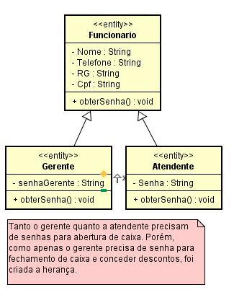

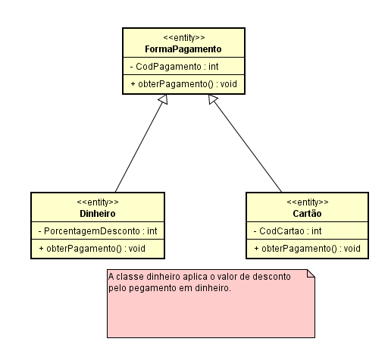

20- Modele três classes enumeradas e utilize as mesmas como tipos de atributos. Justifique a existência de cada uma das classes enumeradas modeladas.

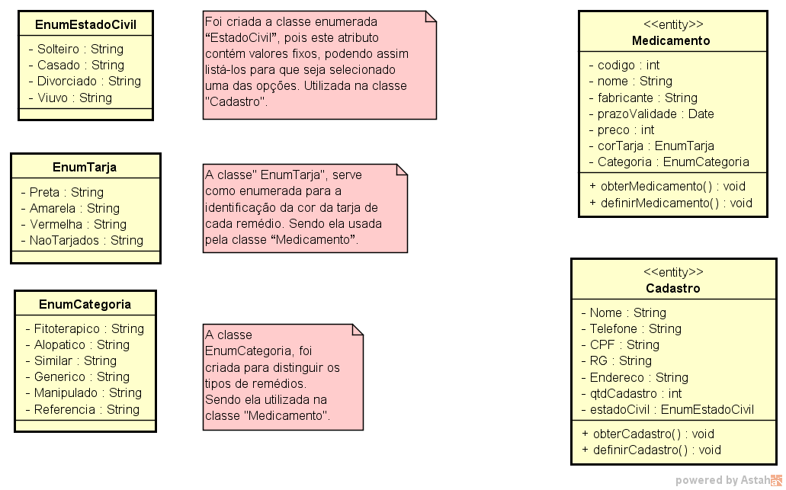

21- Modele seis membros estáticos, sendo três atributos e três métodos. Justifique a criação de existência de cada um dos membros estáticos modelados.

